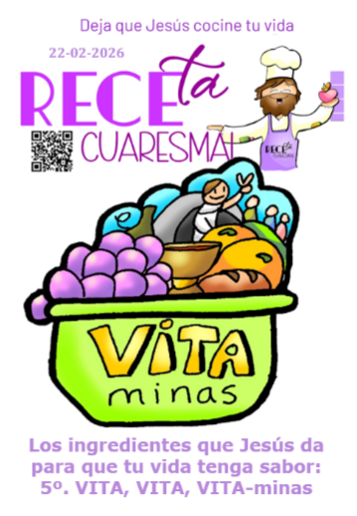
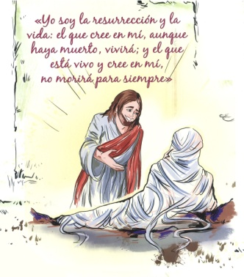
MISA CON NENOS

22 de marzo de 2026
CORESMA 5º-A

Xoán 11, 3-7. 17. 20-27. 33-45 (breve):

“Eu son a resurrección e a vida”.
Mensaxe: Os ingredientes que Xesús dá para que a túa vida teña sabor: 5º VITA, VITA, VITAminas

- MONICIÓN DE ENTRADA
Irmáns e irmás: no último domingo de Coresma, o evanxeo relátanos a resurrección de Lázaro. E é que, Xesús esperta as ganas de vivir, dá á vida unha intensidade e profundidade insospeitadas. Ao dicirnos: “eu son a resurrección e a vida”, está a ensinarnos a amar a vida, a ser responsables ante as posibilidades que a vida nos dá, a coidar a vida divina que hai en nós. Que o encontro con Cristo neste día, nesta celebración comunitaria, anímenos a dicir a Xesús: Creo en ti Xesús, ti es a resurrección e a vida plena.
(Poderíase poñer no presbiterio varias macetas de plantas floridas sobre unhas vendas e unha frase: “Xesús, es fonte de Vida e de Resurrección”).
Sacerdote: -No nome do Pai… O Señor resucitado, que é fonte de vida plena para todos, sexa convosco.

- SÚPLICAS DE PERDÓN
Recoñecemos os nosos pecados:
-Ti, Xesús, que viñeches a buscar ao que estaba perdido. Señor, ten piedade de nós.
-Ti, Xesús, que quixeches dar a vida en rescate por todos. Cristo, ten piedade de nós.
-Ti, Xesús, que es a Resurrección e a Vida. Señor, ten piedade de nós.

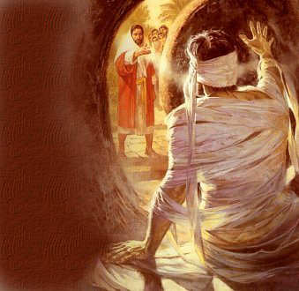
3. MONICIÓN A LAS LECTURAS
As lecturas de hoxe fálannos do Deus que aposta sempre pola vida. Na primeira Ezequiel fálanos da promesa de Deus que nos resucitará á vida. Tamén nós somos chamados a pasar da morte á vida, impulsados polo Espírito que foi derramado sobre nós. Oxalá o berro do Señor a Lázaro, chamándoo a saír do sepulcro, resoe hoxe con forza en cada un dos nosos corazóns! Que estas lecturas nos axuden tamén a prepararnos á Semana Santa: Xesús é a fonte da nosa vida e a resurrección definitiva.

4. ORACIÓN DOS FIEIS
A Deus, Pai e amigo da vida, oramos con fe, dicindo: -O teu es a Resurrección e a Vida.
-Énchenos da túa vida, Señor. -Creo Señor, dános a túa Vida.
1.- Que a Igrexa nos contaxie de ganas de vivir, de fe en Cristo resucitado, de opción pola vida. Oremos.
2.- Que os que viven nos sepulcros da pobreza, da desesperanza, atopen as ganas de vivir. Oremos.
3.- Que os crentes superemos aquilo que hai de morte, de pecado, de vicio en nós. Oremos.
4.- Que os que viven a perda dun ser querido, sáibanse acompañados polo Deus da Vida e por nós. Oremos.
5.- Que nos esforcemos en desenvolver as nosas capacidades e loitar pola calidade de vida, pola saúde e o benestar dos que nos rodean. Oremos.
6.- Que os nenos e mozos da nosa diocese escoiten a chamada de Xesús e respondan con xenerosidade. Oremos.
7.- Polo noso seminario diocesano, polos seus formadores, polos seminaristas e por todos aqueles que colaboran na súa formación. Oremos.
Dámosche grazas, Pai, polo don da vida, axúdanos a respectala e a defendela. Por XCNS.

- PROCESIÓN DE OFRENDAS

- VENDAS: As vendas representan todo o que nos ata e nos impide que Xesús sexa o máis importante para nós, a nosa vida, aquel a quen creo e aquel a quen quero dar o que somos e temos.
- ÓLEO BAUTISMAL: O Óleo Bautismal que recibimos no Bautismo é como unha medicina para o noso espírito, para ter forza para loitar contra as adversidades da vida e saír do sepulcro do egoísmo, da intolerancia etc.
- MEDICINAS: Este último domingo de Coresma fálanos da vida e da morte. As medicinas son símbolo do coidado da vida, sen elas non poderiamos vivir ou a nosa vida estaría moi deteriorada. Señor, queremos expresarche o noso desexo de coidar a nosa vida con todas as súas posibilidades e dámosche grazas pola Vida eterna que queres para nós. Que valoremos cada día máis o pan e o viño, a medicina de inmortalidade, porque sabemos que “o que come deste pan vivirá para sempre”.
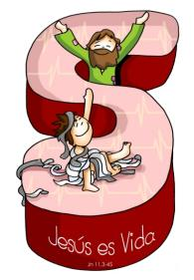
- COLETA DO SEMINARIO: Xunto aos dons do pan e do viño, presentamos ao Señor o noso desexo de colaborar co noso seminario. Hoxe a Igrexa convídanos a ser xenerosos coas necesidades dos que un día servirán ás nosas comunidades coa súa vida, dándonos o alimento da vida e o consolo da súa Palabra.

6. MONICIÓN Á COLECTA POLO SEMINARIO
Xunto aos dons do pan e do viño, presentamos ao Señor o noso desexo de colaborar co noso seminario. Hoxe a Igrexa convídanos a ser xenerosos coas necesidades dos que un día servirán ás nosas comunidades coa súa vida, dándonos o alimento da vida e o consolo da súa Palabra.

